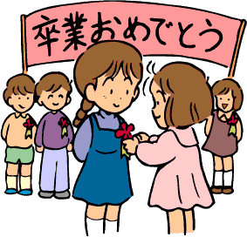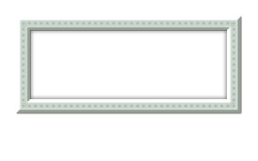

平成２９年度

本地原小学校

6年学年便り

平成３０年度３月１３日

卒業式まで、あと一週間となりました。子ども達は、今一生懸命に、証書の受け取り方や門出の言葉を練習しています。式当日は、立派な姿をご覧いただけると思います。元気に式に臨めるように、ご家庭でも体調管理をよろしくお願いいたします。

　さて、遅くなりましたが、卒業式の会場図（お子さんの座席や歩く場所）をお知らせいたします。



まず、体育館西側の出入り口から入場します。１、２組は来賓席・南側保護者席の前を通ります。３，４組は職員席・北側保護者席の前を通ります。そして、証書を受け取る座席（赤色に塗った場所です）に座ります。証書を受け取った後、席を移動します（青色に塗った場所です）。退場は、入場と同じところを通ります。詳しくはお子さんにお聞きください。